Занятие
«Эколята», 18.05.2020 год

Тема: Операция «Осторожно, муравейник!».

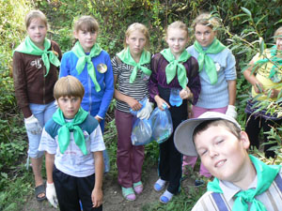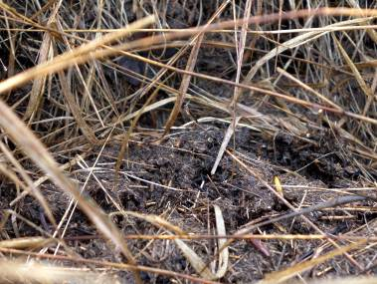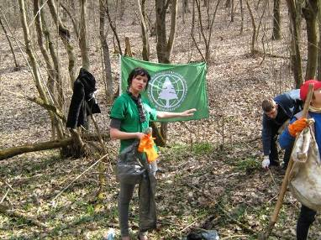
Лихобабенко С.Г., педагог дополнительного образования

Пояснительная записка.
Цели и задачи:
- Познакомить обучающихся с различными особенностями природы родного края в доступной, увлекательной форме занятия экологического содержания;
- Выявить знания о муравьях, их значении в природе, антропогенных воздействиях на природные сообщества;
- Познакомиться с экологией лесных муравьев и их ролью в защите леса от вредителей.

1. С давних времён жизнь трудолюбивых муравьёв была для людей предметом живейшего интереса и постоянных наблюдений. Однако, несмотря на долгий период изучения муравьёв, мы еще многого о них не знаем, а некоторые тайны их жизни приоткрыты совсем недавно. Только муравьи живут семьями в несколько миллионов особей, прокладывают дороги, строят тоннели и многоэтажные жилища, и только среди них существует «профессиональное» разделение: есть строители и няньки, охотники и сторожа, носильщики и пастух. Таким образом, изучение жизни муравьёв – полезное и необычайно интересное дело. Их можно назвать идеальным исследовательским объектом.
2. Гипотеза: предполагаем, что обыкновенный рыжий лесной муравей (Formika rufa) является отличным объектом эффективного биологического способа защиты экосистемы соснового бора от вредителей.
3. Наблюдения за муравьями можно вести в соответствии с методическим пособием (Дунаев Е.А.-1992г.) В ходе наблюдения можно увидеть муравьиные гнёзда и протяженности пищевых троп, измерить их с помощью рулетки.
4. Выявлена важная роль рыжих лесных муравьев в лесной экосистеме. Рыжие лесные муравьи участвуют в естественном восстановлении леса, разнося семена растений, улучшают качество почвы, насыщают её питательными веществами, ускоряя разложение растительных остатков. А самое главное они уничтожают вредителей леса. Вблизи муравейников корни деревьев имеют густое сплетение, и состояние этих деревьев значительно лучше, травянистая растительность ярче по окраске, сочнее, выше и кустистее, что говорит об оптимальных условиях для роста и развития растений, жизнедеятельности почвенных организмов.
5. Обыкновенный рыжий лесной муравей (Formika rufa) является отличным объектом эффективного биологического способа защиты экосистемы соснового бора, сада или леса от вредителей.

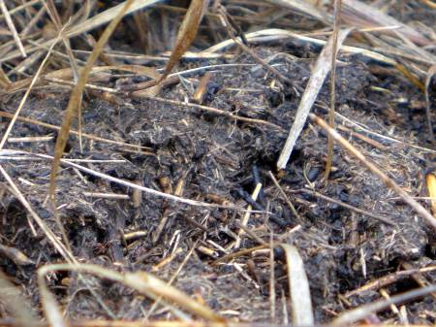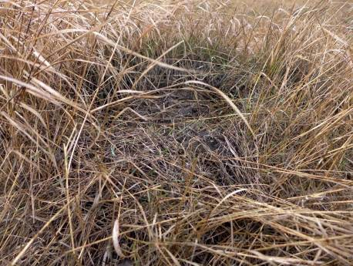

6. Операция «Осторожно, муравейник!» проводится ежегодно весной и летом ребятами из школьных лесничеств. Они наблюдают за муравьями, ведут исследовательскую работу за питанием и распространением муравьёв, огораживают и расселяют муравейники, ведут разъяснительную работу среди населения о пользе муравьёв и их защите.

7. Задание. Нарисуйте рисунок или листовку «Осторожно, муравейник!»

